Technicien Supérieur en réseaux télécoms
filaires

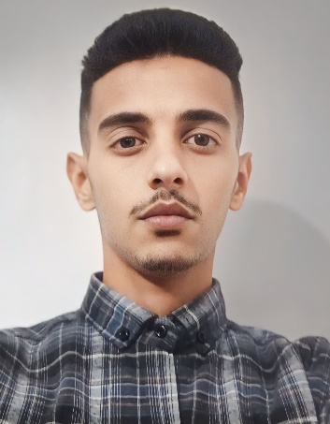
Nom : MOHAMMEDI
Prénom : SOHAIB
Date et lieu de naissance : Le 06/07/2000 à Zéralda W.Alger
Adresse : Halloula-Sahilia Attatba W.Tipaza
Situation Familiale : Célibataire.
Nationalité : Algérienne.
Permis de conduite : Catégorie B.
Tel : 05 42 44 74 73
E-mail : sohaibmohammedi58@gmail.com

FORMATIONS
- Diplôme : Technicien Supérieure en réseaux télécoms filaires
Du mars 2021 à l’octobre 2023 à l’instituts national de formation dont le thème de mon mémoire est : « Installation et raccordement d’un réseau FTTH » professionnel sis Bouismail_Tipaza

EXPERIENCES PROFESSIONNELS

Stages : du mars 2023 à Juillet 2023 stage pratique chez Algérie Télécom Centre de maintenance et de production sis Koléa_Tipaza

Langues :
Arabe : Maternelle excellente maitrise à parler et écrire.
Français : Bonne maitrise à parler et écrire.
Anglais : Bonne maitrise à parler et écrire.

CENTRES D’INTERETS

- Très bonne humeur, bonne conditions physique dynamique, esprit de
groupe, créativité et bénévolat.
- Sport, lecture, voyages.

